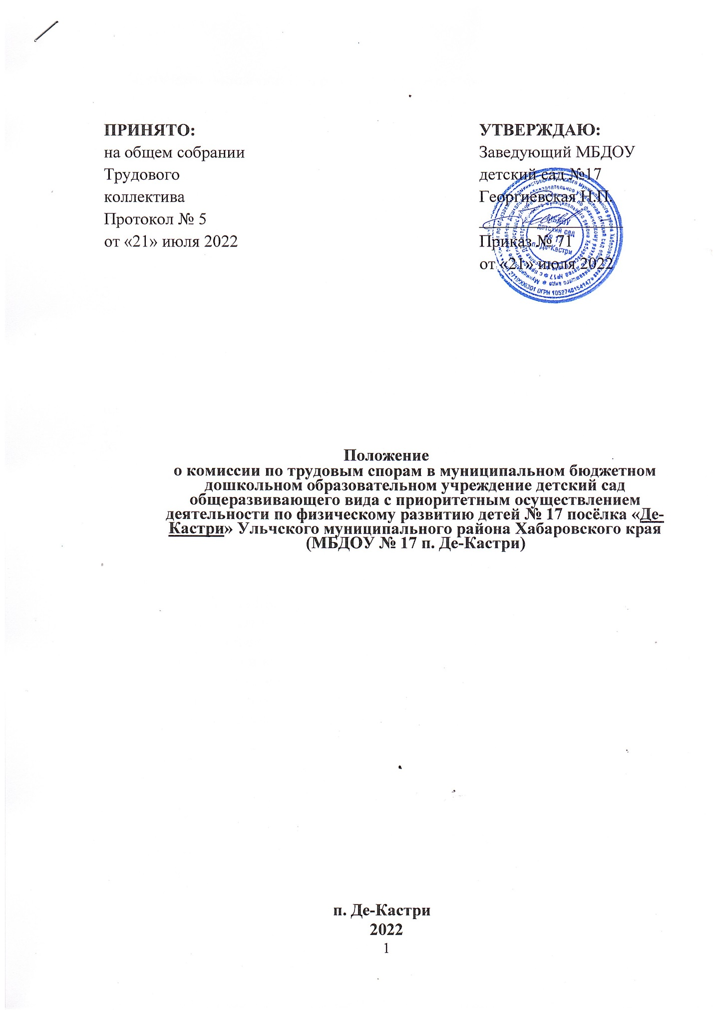

|  |  |
| --- | --- |
| **ПРИНЯТО:**  на общем собрании  Трудового  коллектива  Протокол № 5  от «21» июля 2022 | **УТВЕРЖДАЮ:**  Заведующий МБДОУ  детский сад №17  Георгиевская Н.П.  _________________  Приказ № 71  от «21» июля 2022 |

**Положение**

о комиссии по трудовым спорам в муниципальном **бюджетном дошкольном образовательном учреждение детский сад общеразвивающего вида с приоритетным осуществлением деятельности по физическому развитию детей № 17 посёлка «Де-Кастри» Ульчского муниципального района Хабаровского края (МБДОУ № 17 п. Де-Кастри)**

**п. Де-Кастри**

**2022**

1. Настоящим положением определяется порядок формирования и деятельности комиссии по урегулированию конфликта интересов (далее - Комиссия), образованной в МБДОУ детском саду №17 (далее - МБДОУ), в соответствии с Федеральным законом от 25 декабря 2008 г. № 273-ФЗ «О противодействии коррупции».

2. Комиссия в своей деятельности руководствуется Конституцией Российской Федерации, федеральными конституционными законами, Указом Президента Российской Федерации от 01.07.2010 г. № 821 «О комиссиях но соблюдению требований к служебному поведению федеральных государственных служащих и урегулированию конфликта интересов».

3.Основной задачей комиссии являются:

3.1. предотвращение или урегулирование конфликта интересов, а также  
обеспечение исполнения сотрудниками обязанностей, установленных  
Федеральным законом от 25.12.2008 г. № 273-ФЗ «О противодействии  
коррупции», а так же на основании постановления Правительства Хабаровского края от 08 июля 2022 № 331-пр «О внесении изменений в постановление Правительства Хабаровского края от 3 декабря 2020 г.№ 521-пр «О мерах по противодействию коррупции в государственных учреждениях Хабаровского края, государственных унитарных предприятиях Хабаровского края», другими федеральными законами:

3.2.осуществление в МБДОУ мер по профилактике и предупреждению  
коррупции.

4.Комиссия рассматривает вопросы, связанные с соблюдением требований  
об урегулировании конфликта интересов в отношении администрации МБДОУ и сотрудников организации.

5. Комиссия образуется правовым актом МБДОУ. Указанным актом утверждается состав комиссии.

Все члены комиссии при принятии решений обладают равными правами. В отсутствие председателя комиссии его обязанности исполняет заместитель председателя комиссии.

6. В состав Комиссии входят:

6.1. Старший воспитатель (председатель Комиссии), воспитатели и представитель трудового коллектива.

6.2. В комиссии должно быть нечетное количество человек.

7. Заведующая МБДОУ может принять решение о включении в состав комиссии представителя родительской общественности.

8. Состав комиссии формируется таким образом, чтобы исключить  
возможность возникновения конфликта интересов, который мог бы повлиять  
на принимаемые Комиссией решения.

9.В заседаниях Комиссии с правом совещательного голоса участвуют:

9.1. Заведующая МБДОУ;

9.2. Другие сотрудники МБДОУ, которые могут дать пояснения по вопросам рассматриваемых Комиссией.

10. Заседание Комиссии считается правомочным, если на нем присутствует не менее двух третей от общею числа членов Комиссии. Проведение заседаний с участием только членов Комиссии недопустимо.

11. При возникновении прямой или косвенной личной заинтересованности члена Комиссии, которая может привести к конфликту интересов при рассмотрении вопроса, включенного в повестку дня заседания Комиссии, он обязан до начала заседания заявить об этом. В таком случае соответствующий член Комиссии не принимает участия в рассмотрении указанного вопроса.

12. Основаниями для проведения заседания Комиссии являются:

12.1. Представление заведующей МБДОУ или любого члена Комиссии,  
касающееся обеспечения соблюдения сотрудниками требований к служебному поведению и (или) требований об урегулировании конфликта интересов либо осуществления мер по предупреждению коррупции;

13. Комиссия не рассматривает сообщения о преступлениях и административных правонарушениях, а также анонимные обращения, не проводит проверки по фактам нарушения служебной дисциплины.

14. Информация, указанная в п. 11 настоящего положения, должна быть  
представлена в письменном виде и содержать следующие сведения:

14.1. фамилия, имя, отчество сотрудника и замещаемая им должность;

14.2. описание нарушений сотрудником;

14.3. данные об источнике информации.

15. В Комиссию могут быть представлены материалы, подтверждающие наличие у сотрудников МБДОУ личной заинтересованности, которая приводит или может привести к конфликту интересов.

16. Председатель Комиссии при поступлении к нему в установленном порядке информации, содержащей основания для проведения заседания Комиссии:

16.1. в трехдневный срок со дня поступления информации выносит решение о проведении проверки этой информации, назначает дату заседания Комиссии. При этом дата заседания Комиссии не может быть назначена позднее семи дней со дня поступления указанной информации;

16.2. организует ознакомление сотрудника, в отношении которою Комиссией рассматривается вопрос о соблюдении требований к служебному поведению и (или) требований об урегулировании конфликта интересов, его представителя, членов Комиссии и других лиц, участвующих в заседании Комиссии, с информацией, поступившей в Комиссию по урегулированию конфликта интересов сотрудников МБДОУ, и с результатами ее проверки;

16.3. рассматривает ходатайства о приглашении на заседание Комиссии лиц, указанных в пункте 7 настоящего положения, принимает решение об их удовлетворении (об отказе в удовлетворении) и о рассмотрении (об отказе в рассмотрении) в ходе заседания комиссии дополнительных материалов.

17. Заседание Комиссии проводится в присутствии сотрудника, в отношении которою рассматривается вопрос о соблюдении требований к служебному поведению и (или) требований об урегулировании конфликта интересов. При наличии письменной просьбы сотрудника о рассмотрении указанного вопроса без его участия заседание Комиссии проводится в его отсутствие. В случае неявки сотрудника или его представителя на заседание Комиссии, при отсутствии письменной просьбы сотрудника о рассмотрении указанного вопроса без его участия, рассмотрение вопроса откладывается. В случае вторичной неявки сотрудника или его представителя без уважительных причин Комиссия может принять решение о рассмотрении указанного вопроса в отсутствие сотрудника.

18. На заседании Комиссии заслушиваются пояснения сотрудника (с его согласия) и иных лиц, рассматриваются материалы по существу предъявляемых сотруднику претензий, а также дополнительные материалы.

19. Члены Комиссии и лица, участвовавшие в ее заседании, не вправе разглашать сведения, ставшие им известными в ходе работы Комиссии.

20. По итогам рассмотрения вопроса Комиссия принимает одно из следующих решении:

20.1. установить, что сведения, представленные сотрудником, являются достоверными и полными;

20.2. установить, что сведения, представленные сотрудником, являются недостоверными и (или) неполными. В этом случае Комиссия рекомендует заведующему МБДОУ применить к сотруднику конкретную меру дисциплинарной ответственности.

21. По итогам рассмотрения вопроса Комиссия принимает одно из следующих решении:

21.1. установить, что сотрудник соблюдал требования к служебному поведению и (или) требования об урегулировании конфликта интересов;

21.2. установить, что сотрудник не соблюдал требования к служебному поведению и (или) требования об урегулировании конфликта интересов. В этом случае Комиссия рекомендует заведующему МБДОУ указать сотруднику на недопустимость нарушения требований к служебному поведению и (или) требований об урегулировании конфликта интересов либо применить к сотруднику конкретную меру дисциплинарной ответственности.

22. Для исполнения решений Комиссии могут быть подготовлены проекты правовых актов, которые в установленном порядке представляются на рассмотрение заведующей МБДОУ.

23. Решения Комиссии но вопросам принимаются тайным голосованием (если комиссия не примет иное решение) простым большинством голосов присутствующих на заседании членов Комиссии. При равенстве голосов решение считается принятым в пользу сотрудника, в отношении которого Комиссией рассматривается вопрос.

24. Решения Комиссии оформляются протоколами, которые подписывают члены Комиссии, принимавшие участие в её заседании.

25. В протоколе заседания Комиссии указываются:

25.1. дата заседания Комиссии, фамилии, имена, отчества членов Комиссии и других лиц, присутствующих на заседании;

25.2. формулировка каждого из рассматриваемых на заседании Комиссии вопросов с указанием фамилии, имени, отчества, должности муниципального служащего, в отношении которого рассматривается вопрос о соблюдении требований об урегулировании конфликта интересов;

25.3. предъявляемые к сотруднику претензии, материалы, на которых они  
основываются;

25.4. содержание пояснений сотрудника и других лиц по существу предъявляемых претензий;

25.5. фамилии, имена, отчества выступивших на заседании лиц и краткое изложение их выступлений;

25.6. источник информации, содержащей основания для проведения заседания Комиссии, дата поступления информации в Комиссию;

25.7. результаты голосования;

25.8. решение и обоснование его принятия.

26. Член Комиссии, не согласный с ее решением, вправе в письменной форме изложить свое мнение, которое подлежит обязательному приобщению к протоколу заседания Комиссии и с которым должен быть ознакомлен сотрудник.

27. Копии протокола заседания Комиссии в 3-дневный срок со дня заседания секретарем Комиссии направляются заведующей МБДОУ, полностью или в виде выписок, сотруднику, а также по решению Комиссии - иным заинтересованным лицам.

28. Заведующая МБДОУ обязана рассмотреть протокол заседания Комиссии и учесть, содержащиеся в нем рекомендации при принятии решения о применении к сотруднику мер ответственности, предусмотренных действующим законодательством Российской Федерации, а также по иным вопросам организации противодействия коррупции. О рассмотрении рекомендации Комиссии и принятом решении в письменной форме уведомляет Комиссию в месячный срок со дня поступления к нему протокола заседания Комиссии. Решение оглашается на ближайшем заседании Комиссии и принимается к сведению без обсуждения.

29. В случае установления Комиссией признаков дисциплинарного проступка в действиях (бездействии) сотрудника информация об этом представляется заведующей МБДОУ для решения вопроса о применении к сотруднику мер ответственности, предусмотренных действующим законодательством.

30. В установлении Комиссией факта совершения сотрудником действия (факта бездействия), содержащего признаки административного правонарушения или состава преступления, председатель Комиссии обязан передать информацию о совершении указанного действия (бездействии) и подтверждающие такой факт документы в правоохранительные органы в трехдневный срок, а при необходимости - немедленно.

31. Копия протокола заседания Комиссии или выписка из него приобщается к личному делу сотрудника, в отношении которого рассмотрен вопрос о соблюдении требований к служебному поведению и (или) требований об урегулировании конфликта интересов.

32. Изменения в настоящее Положение могут вноситься в соответствии с действующим законодательством и Уставом ДОУ.

33. Срок действия настоящего Положения не ограничен. Положение действует до принятия нового.

|  |  |
| --- | --- |
| **ДОКУМЕНТ ПОДПИСАН ЭЛЕКТРОННОЙ ПОДПИСЬЮ** | |
| **СВЕДЕНИЯ О СЕРТИФИКАТЕ ЭП** | |
| Сертификат | 603332450510203670830559428146817986133868576135 |
| Владелец | Георгиевская Наталья Прокопьевна |
| Действителен | С 14.03.2022 по 14.03.2023 |